Gärtnern unter Glas
Tipps vom Gewächshausexperten WAMA versprechen eine Ernte mit Erfolg
Herdorf, Mai – (fpr) Immer mehr Menschen träumen davon, einen Teil ihrer Lebensmittel selbst herzustellen. Mit einem Gewächshaus wird dies ganz einfach Wirklichkeit: Obst und Gemüse gedeihen darin ideal und das ganz ohne schädliche Pestizide. „Ein Gewächshaus garantiert Pflanzen ganzjährig optimale Wachstumsbedingungen“, so Christoph Mauden, Geschäftsführer von WAMA. „Es muss nicht unbedingt eine beheizte Variante sein, auch ohne elektrische Wärmequelle lassen sich bereits Anfang April erste Leckereien genießen“. Wichtig ist es jedoch, die natürliche Fruchtfolge zu beachten, betont der Experte. Gerade für Gartenneulinge eignet sich daher ein Aussaatkalender, der genau darüber Auskunft gibt, wann welche Pflanze gesät werden sollte und wie viel Platz diese benötigt. Vor der Anschaffung eines Gewächshauses rät Mauden dazu, eine professionelle Beratung in Anspruch zu nehmen, damit der Hobbygärtner bei der Menge an Angeboten nicht den Überblick verliert. Eine große Auswahl an Gewächshäusern, Hochbeeten und Zubehör gibt es unter www.wamadirekt.de.

Bildzeilen
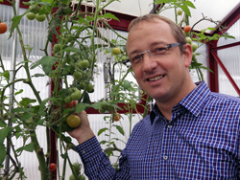
Bild 01
Christoph Mauden leitet das Familienunternehmen WAMA und weiß, wie Hobbygärtner „unter Glas“ die optimalen Ernteergebnisse erzielen. (Foto: WAMA)
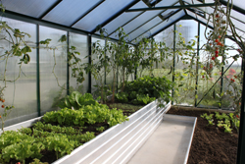

Bild 02
Wer es rückenschonend mag, ist mit einem Hochbeet-Gewächshaus gut beraten. (Foto: WAMA)
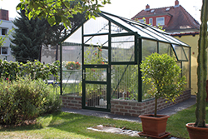
Bild 3
Ein Gewächshaus verlängert nicht nur die Erntezeit, es lässt auch Pflanzen gedeihen, die an andere klimatische Bedingungen gewöhnt sind. (Foto: WAMA)

